Зміна № 2 ДБН А.1.1-1-93 "Система стандартизації та нормування в будівництві. Основні положення". Затверджена та введена в дію наказом Держбуду України від 28.11.2000 р. № 262. Дата введення 2001-01-01

Текст зміни
Додаток 1. Підклас Д.2 класу Д Схеми класифікації нормативних документів України в галузі будівництва доповнити комплексами Д.2.7, Д.2.8 і викласти у вигляді:

СХЕМА КЛАСИФІКАЦІЇ
нормативних документів України в галузі будівництва
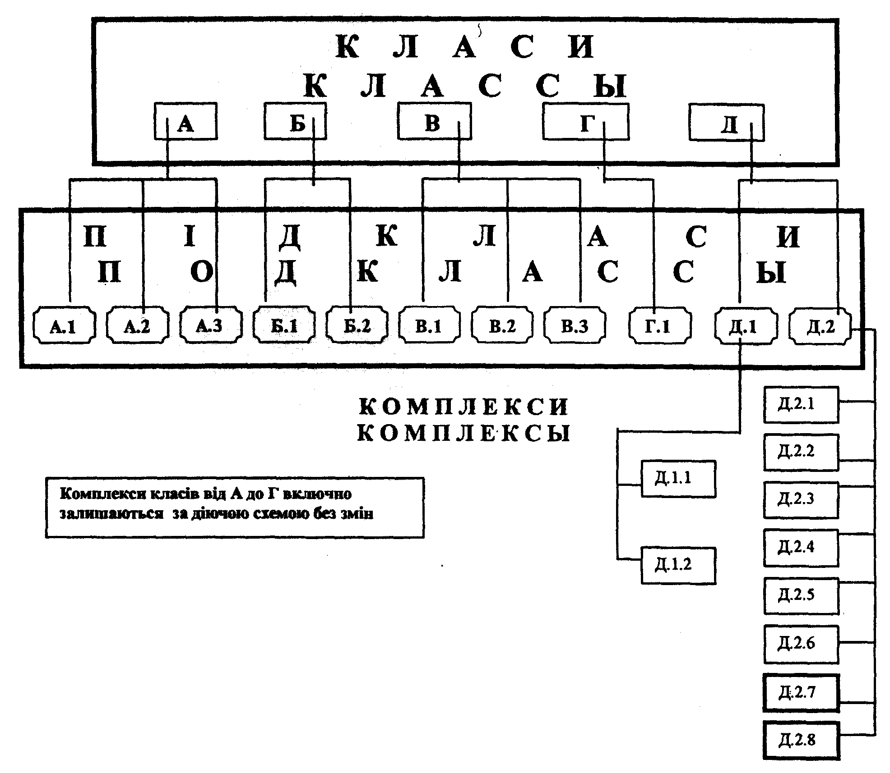

Таблицю "Класифікація нормативних документів України в галузі будівництва" доповнити рядками такого змісту:
Шифр | Найменування класів, підкласів та комплексів документів | Напрямки стандартизації та нормування
Д.2.7 | Ресурсні кошторисні норми експлуатації | Ресурсні кошторисні нормативи
 | будівельних машин і механізмів | на експлуатацію будівельних машин і механізмів
Д.2.8 | Ресурсні елементні кошторисні норми на | Ресурсні елементні кошторисні нормативи
 | ремонт устаткування | на ремонт устаткування

Изменение № 2 ДБН А. 1.1-1-93 "Система стандартизации и нормирования в строительстве. Основные положения". Утверждено и введено в действие приказом Госстроя Украины от 28.11.2000 г. № 262. Дата введения 2001-01-01

Текст изменения

Приложение 1. Подкласс Д.2 класса Д Схемы классификации нормативных документов Украины в области строительства дополнить комплексами Д.2.7, Д.2.8 и изложить в виде:

СХЕМА КЛАССИФИКАЦИИ
нормативных документов Украины в области строительства

Таблицу "Классификация нормативных документов Украины в области строительства" дополнить строками следующего содержания:

Шифр | Наименование классов,подклассов и комплексов документов | Направления стандартизации и нормирования
Д.2.7 | Ресурсные сметные нормы эксплуатации | Ресурсные сметные нормативы на
 | строительных машин и механизмов | эксплуа тацию строительных машин и
 |  | механизмов
Д.2.8 | Ресурсные элементные сметные нормы на | Ресурсные элементные сметные нормативы
 | ремонт оборудования | на ремонт оборудования

